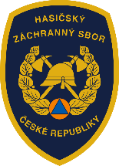
Přihláška do soutěže „Dávají za nás ruku do ohně 2022“

„3D model hasicího přístroje“

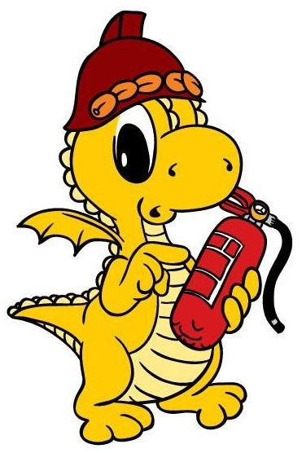

Jméno a příjmení autora, titul
Datum narození
Adresa školy nebo bydliště
(ulice, město, PSČ)
Doručovací adresa
Kontaktní e-mail
Kontaktní telefonní číslo
Soutěžní kategorie  (vyberte jednu z možností  a zakroužkujte) | - děti z mateřských škol  - žáci I. stupně základních škol  - žáci II. stupně základních škol  - tvořiví teenageři (16+) a dospělí  - dobrovolní a profesionální hasiči  - kolektiv
Svůj příspěvek do soutěže spolu s vyplněnou přihláškou, podepsaným Prohlášením, Souhlasem se zpracováním osobních údajů a Poskytnutím licence k užívání autorského díla nám doručte do 30. 6. 2022 buď poskytovatelem poštovních služeb, osobně nebo e-mailem.
Adresa: MV- generální ředitelství Hasičského záchranného sboru ČR, Kloknerova 26, Praha 414, 148 01
E-mail: soutez@grh.izscr.cz

Garant soutěže:
Pracoviště komunikace MV-GŘ HZS ČR, Kloknerova 26, Praha 414, 148 01, tel. 950 819 659

